Комитет по делам молодежи Костромской области
Областное государственное бюджетное учреждение
«Центр патриотического воспитания и допризывной подготовки молодежи «Патриот»

Методические рекомендации по организации и проведению запланированных мероприятий
Года памяти и славы на территории
Костромской области

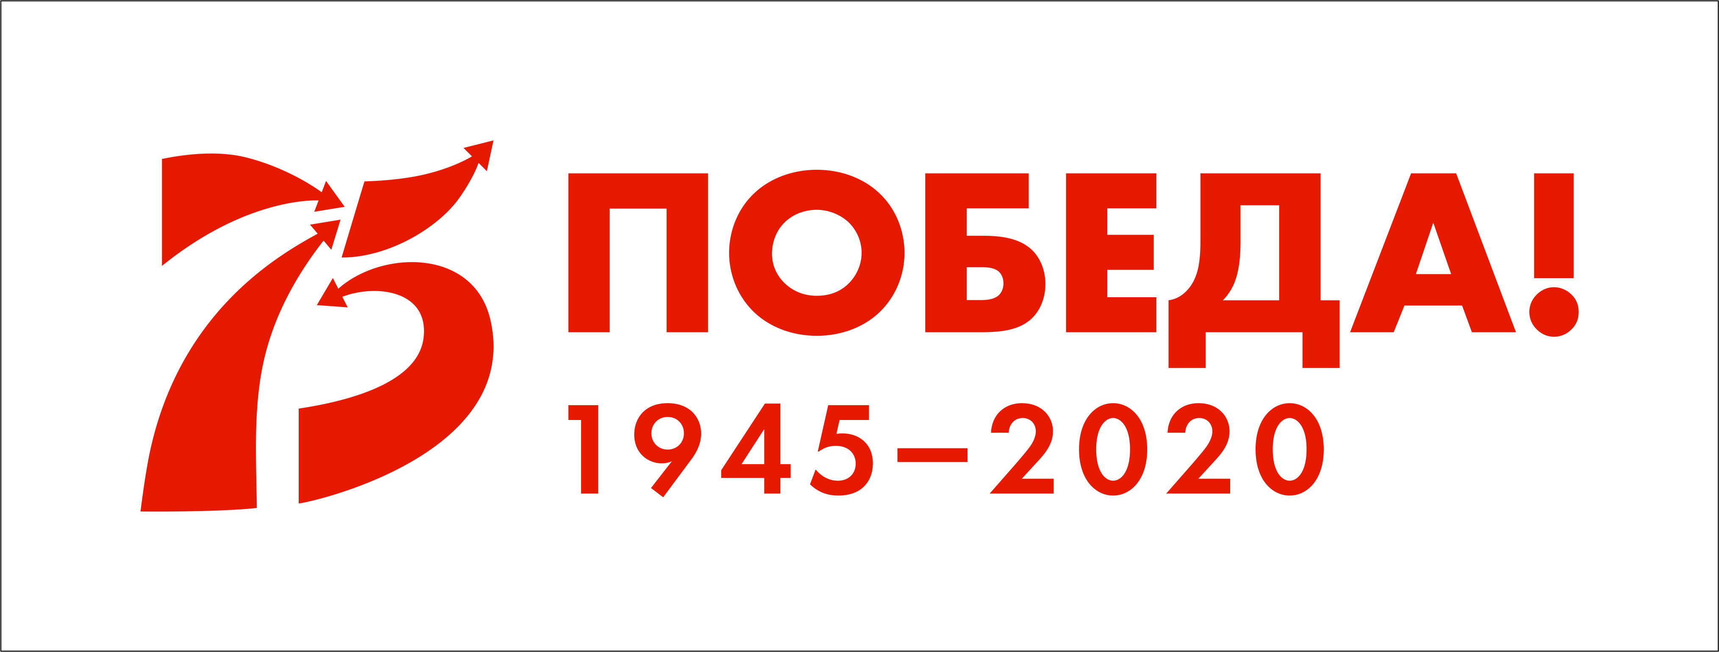

Кострома, 2020

Год памяти и славы. Его временные рамки весьма условны: у подвига поколения Победителей и благодарной памяти их потомков нет и не может быть срока давности, меры, границ.
Самоотверженность, стойкость, неподдельная любовь к Родине фронтовиков и тружеников тыла – определили исход самой страшной войны в истории человечества и спасли народы планеты от истребления, рабства, уничтожения национальной и культурной идентичности. И сама наша жизнь, жизнь наших детей, внуков, всех, кто ещё только родится на этой земле – прямая заслуга людей, подаривших миру Великую Победу. Осознавать это, чувствовать сердцем и передавать из поколения в поколение – наш священный нравственный долг. Но это ещё и наша гражданская ответственность за сохранение правды и справедливости, равноправия и гуманизма, за утверждение свободы личности и суверенных прав государств. За эти непреходящие, истинные ценности сражались и погибали наши родные в годы Великой Отечественной войны. И мы не вправе предать, забыть, позволить исказить или принизить жертвенный подвиг, совершённый ими во имя будущего, во имя нас.
Цель Года памяти и славы – сохранение исторической памяти о событиях и участниках Великой Отечественной войны (утверждена Указом Президента РФ № 327 от 8 июля 2019).
Задачи Года памяти и славы:
- развитие организационной системы и формирование ресурсной базы для обеспечения патриотического воспитания на основе ключевых событий истории страны и выдающихся личных примеров ее граждан;
- распространение лучших практик патриотического воспитания, направленных на противодействие фальсификации истории и признание ведущей роли советского народа в Великой Победе на основе проектного подхода;
- содействие укреплению и развитию общенационального сознания, а также воспитание у граждан чувства гордости за исторические и современные достижения страны и ее народа.

Всероссийский проект «Эстафета поколений»
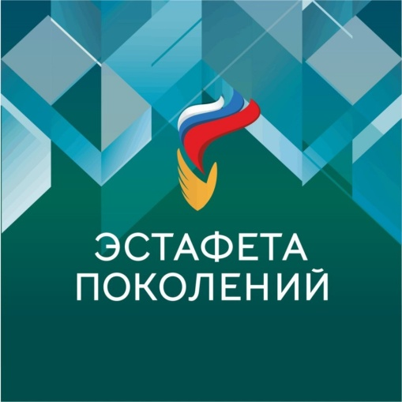 | Цель проекта «Эстафета поколений» - поиск новых форм работы по сохранению исторического и трудового наследия страны среди молодого поколения, укрепление связи между поколениями, передачу опыта, возрождение понятия «наставничество», а также содействие в организации текущей деятельности ветеранских организаций силами волонтеров, оказание адресной волонтерской помощи нуждающимся ветеранам.
Проект «Эстафета поколений» реализуется с 2016 года при поддержке Общественной палаты Российской Федерации, ФГБУ «Роспатриотцентр» и Фонда президентских грантов. Он направлен на возрождение замечательных традиций наставничества и объединяет людей разных возрастов, готовых общими усилиями строить будущее России.
В рамках проекта в 2019–2020 годах старшее поколение обменяется опытом наставнической деятельности, пополнит знания об эффективной социальной и просветительской работе с молодежью, о ее специфики. С помощью этого проекта молодежь сможет опереться на плечо старшего поколения, но при этом не забывать, что старшее поколение нуждается в поддержке, внимание и опоре.Наставничество - это особый вид отношений, в которых большую роль играет доверие, честность, профессионализм, надежность, умение выстраивать гармоничные взаимоотношения, основываясь на принципе сотрудничества.
В рамках проекта «Эстафета поколений» могут быть организованны совместные проекты, мероприятия, акции, выставки, фестивали, форумы, конкурсы, научные конференции, встречи молодежи и ветеранов, круглые столы и другие мероприятия с ветеранами, ветеранскими общественными организациями.
Партнеры проекта - всероссийские общественные ветеранские организации: «Российский союз ветеранов Афганистана», Всероссийская общественная организация ветеранов (пенсионеров) войны, труда, Вооруженных Сил и правоохранительных органов, «БОЕВОЕ БРАТСТВО», «Российский Союз ветеранов», «Трудовая доблесть России» и Всероссийское общественное движение «Волонтеры Победы».
Всероссийский проект Национальная премия для молодых авторов, пишущих на русском языке «Русские рифмы», «Русское слово»
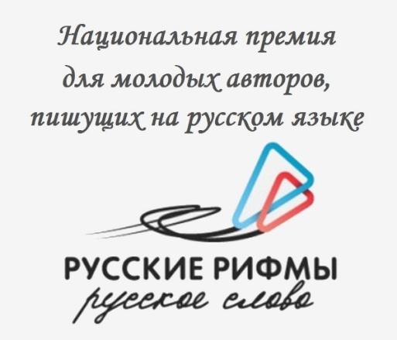 | Цель проекта – поиск, поддержка и продвижение наиболее ярких и талантливых молодых поэтов, прозаиков и драматургов.
Национальная премия для молодых авторов, пишущих на русском языке, «Русские рифмы», «Русское слово» предоставляет начинающим писателям, поэтам и драматургам уникальную возможность опубликовать своё произведение.
Возрастная категория: с 18 до 35 лет.
Соревноваться молодые прозаики, поэты и драматурги будут в пяти номинациях:
- «Современная проза»;
- «Интеллектуальная проза»;
- «Жанровая проза»;
- «Поэзия»;
- «Драматургия»;
- «Электронная книга» (специальная номинация).
Найти, поддержать и сделать известными среди широкого круга читателей самых талантливых молодых прозаиков, поэтов и драматургов страны – главная цель и желание организаторов Премии. Победители премии получат помощь и поддержку по подготовке книги в печать и её последующему продвижению.
Более подробную информацию о Премии можно узнать в группе Роскультцентра «ВКонтакте» https://vk.com/roscultc и на сайте АИС «Молодёжь России» https://myrosmol.ru/measures/view/29719.
Организатор Премии: Роскультцентр при поддержке Росмолодежи.

Положение о проведении Национальной премии будет выслано при утверждении сроков проведения на 2020 год.
Всероссийский конкурс творческих работ
«Моя малая Родина»

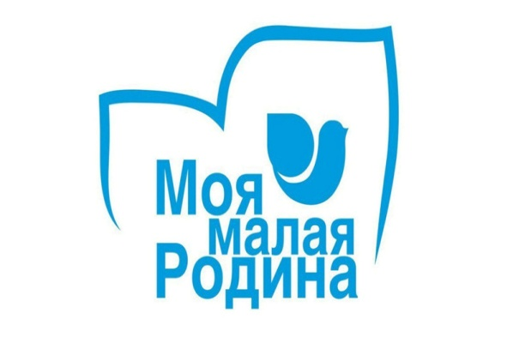 | Цель конкурса – сохранение культурно-исторического наследия села, воспитание в новом поколении идей патриотизма, национальной самоидентификации и гордости за свою малую Родину.
Задачи проекта:
- стимулирование молодежи к творческой и исследовательской деятельности;
- приобщение молодежи к национальным традициям народов России;
- привлечение внимания общества к социальным проблемам села и межнациональным отношениям в сельской глубинке;
- сохранение нематериального культурного наследия села;
- сбор сведений о сельских населенных пунктах для наполнения информационного портала «Культурно-историческое наследие села» http://nasledie-sela.ru/; http://наследие-села.рф
Возрастная категория: от 18 до 35 лет.
Организатор проекта:Общероссийская молодежная общественная организация «Российский союз сельской молодёжи» (РССМ).
Номинации конкурса:
- история моего сельского населённого пункта (село, деревня, хутор, кишлак, улус);
- крестьянские родословные;
- традиции и ремесла народов России;
- деревня моей мечты — деревня будущего;
- сохранение и развитие традиций народного творчества и художественной культуры;
- поэты наших дней;
- сельский блогер.
Положение о проведении Всероссийского конкурса творческих работ «Моя малая Родина» будет выслано при утверждении сроков проведения на 2020 год.
Всероссийский проект
«Знаменосцы Победы»
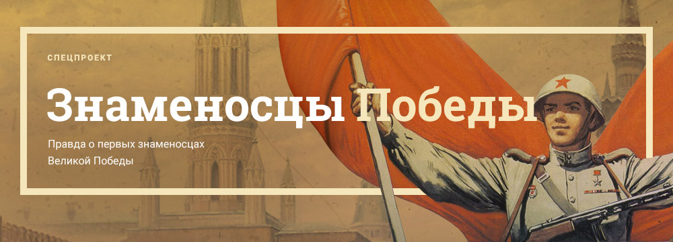 | Проект призван рассказать широкой аудитории обо всех воинах, причастных к водружению Знамени Победы над поверженным Рейхстагом в мае 1945-го. Увековечить имена тех, кто прорвался в Рейхстаг 30 апреля – 1 мая 1945 года в составе штурмовых и разведывательных групп, имеющих боевое задание разместить на здании красный флаг.
Многочисленность знаменосцев – достойная основа для укрепления в сознании людей тезиса, что «Победа ковалась каждым». У каждого боевого подразделения было своё знамя, и сложись что иначе – именно оно могло оказаться на крыше Рейхстага. При этом свои знамёна имели и трудовые коллективы, самоотверженно выпускавшие в тылу продукцию для фронта. И по сути, знаменосцами Великой Победы является весь многонациональный народ нашей страны.
Этот подвиг не имеет срока давности. Знамя Победы, когда-то водружённое над столицей поверженного врага, продолжает развиваться, поддерживаемое миллионами рук. Оно стало символом нашей страны, наших побед – не только ратных, но и трудовых, научных, спортивных, гуманитарных, и главное – не только уже состоявшихся, но и достигнутых в настоящее время.
Сроки проведения:март-декабрь 2020 год.
Основными мероприятиями проекта в 2020 году станут:
– экспозиции в местных музеях архивных документов «Знаменосцы Победы» и «Без срока давности»;
– интерактивные выставочные площадки, где можно будет узнать больше о местных знаменосцах или рассказать о них самим;
– флешмоб на тему «Развитие личности – развитие страны» с ответом на вопрос: «А что успел сделать ты?»
– конкурс в социальных сетях с возможностью участия в мероприятиях в рамках Года памяти и славы, в том числе в Параде Победы в Москве.
Организатор проекта: Общероссийское общественное гражданско-патриотическое движение «Бессмертный полк России».
Всероссийский проект по историко-патриотическому воспитанию детей
«Памятные даты Великой Победы»
Проект представляет собой интегрированный комплекс компонентов историко-патриотического образования и гражданско-патриотического воспитания.

Проект включает 2 основных блока:
1. «Календарь Великих Побед» (апрель 2020 – апрель 2021).
«Календарь Великих Побед» представляет собой серию единых уроков воспитывающей направленности, посвященных памятным датам Великой Отечественной войны.
Для организации и проведения серии уроков к каждому из них будет изготовлен комплект материалов, включающий: 1. видеоурок о памятной дате Великой Отечественной войны (с применением материалов хроники, кадров популярных художественных фильмов, графической анимации); 2.методические рекомендации по проведению вариативной части урока. 3.комплект организационно- методических материалов. В создании урока примут участие известные персоны, популярные в молодежной среде. В основе идеи уроков заложены именно воспитывающие посылы, которые смогут помочь взглянуть на события войны через личностное отношение и эмоциональное восприятие исторических событий.
События Великой Отечественной войны, по которым будут проведены единые уроки:
1. Битва за Берлин
2. Курская битва
3. Блокада Ленинграда
4. Сталинградская битва
5. Битва за Москву.

2. Всероссийский исторический диктант «Памятные даты Великой Победы» (апрель 2021).Для проведения всероссийского исторического диктанта будут разработаны и опубликованы методические материалы на основе материалов серии единых уроков «Календарь Великих Побед». В проекте примут участие все регионы России.
ОГБУ «Центр патриотического воспитания и допризывной подготовки молодежи «Патриот» в 2019 году начал осуществлять проект«Патриотический календарь памятных дат»,в который входит краткая информация о Костромичах героях и кавалерах ордена Славы, юбилейных датах Костромской области, военных событиях и днях воинской Славы Российской Федерации. В 2020 году календарь будет рекомендован для работы в образовательных организациях области.
В течении года информация о памятных датах России будет размещаться в информационной сети Интернет (сайт «Молодежь Костромской области»http://www.kdm44.ru/, сайт «Патриот» https://patriot44.su/, на официальных страницах сети «Вконтакте»).

Всероссийский конкурс исследовательских работ
«ПРАВНУКИ ПОБЕДИТЕЛЕЙ»
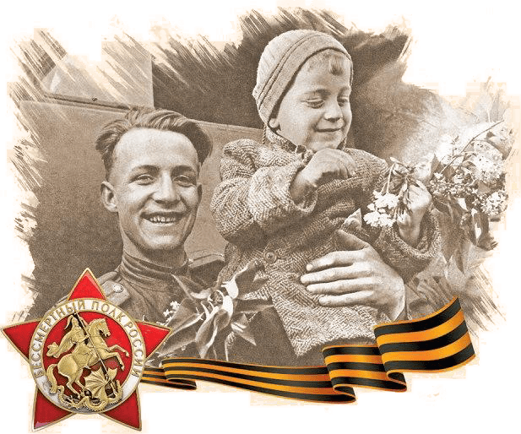 | Цель конкурса – сохранение в российских семьях памяти об участниках Великой Отечественной войны 1941-1945 гг. и военных конфликтов, обеспечение преемственности поколений, национальных традиций и ценностных основ через укрепление исторического самосознания на базе гражданско-патриотического воспитания подрастающего поколения.
Благодаря конкурсу школьники со всей страны смогут лучше узнать фронтовую историю своей семьи и научиться работать с архивами, а также познакомиться с потомками однополчан своих родственников, прошедших Великую Отечественную войну. Он позволяет детям и их родителям вместе окунуться в прошлое и не забыть те суровые годы, в которые жили их предки.
Победители будут приглашены в Москву и 9 мая пройдут в шествии «Бессмертного полка» на Красной площади.
Содержание заявленного конкурса сопряжено с областной историко-краеведческой акцией «Ищу героя», участники и победители областной акции могут продолжить поисковую работу и представить результаты на федеральном уровне.
Участники: обучающиеся общеобразовательных организаций Российской Федерации (граждане РФ) и обучающиеся общеобразовательных учреждений из стран ближнего и дальнего зарубежья в возрасте от 11 до 18 лет.
Сроки проведения: январь–май 2020 года.
Организаторы:общероссийское общественное гражданско-патриотическое движение «Бессмертный полк» при поддержке Минпросвещения России, ФГБУК «Центральный музей Великой Отечественной войны 1941-1945гг.», ООД «Поисковое движение России, ВОД «Волонтёры Победы.
Информация о Конкурсе представлена на информационном ресурсе: http://www.polkrf.ru/projects/pravnuki_pobediteley («Правнуки Победителей»).

